Lafrançaise. Championnat départemental dimanche, à Lunel
Publié le 10/05/2013 à 03:45, Mis à jour le 10/05/2013 à 09:03
cyclisme ufolep
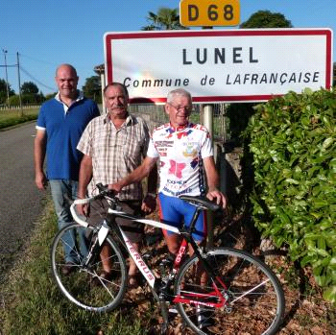
Joël Combalbert, président du comité des fêtes; Roger Bach, président du MCS Moissac, et Aimé Antoniolli, enfant du pays.

Dimanche 12 mai, la «petite reine» sera reine du côté de Lunel, à 3 kilomètres de Lafrançaise. Pour la première fois de son histoire, le championnat de Tarn-et-Garonne aura lieu à Lunel. Organisée par MCS Moissac Cyclo Sport, cette course devrait compter plus de 120 coureurs au départ, toutes catégories confondues. Organisée par des bénévoles passionnés, en particulier le président Roger Bach et Aimé Antoniolli, vainqueur l'an dernier, devant son public lunélois, au grand prix cycliste de la fête locale.
Circuit sélectif avec une pente à 7%
Le circuit est une boucle de 9 km digne d'un championnat départemental et très sélectif afin que chaque coureur puisse défendre les couleurs de son club. Départ face au foyer communal, D 68, pour rejoindre la D 2, route de Lauzerte. Les coureurs prendront ensuite à droite, la D 56, pour se retrouver au bas de la côte des Treize-Vents, sur la D 81, pente à 7% pour replonger ensuite sur Lunel et rejoindre la D 68 à 1,2 km de l'arrivée.
Surveillance des carrefours. La société RCAL assurera la surveillance des carrefours.
Sécurité des coureurs. Malgré les dispositifs mis en place par les organisateurs, les coureurs sont tenus de respecter le code de la route. Le port du casque est obligatoire.
Horaires des départs. Vétérans A, B, C, féminines 17-29 ans, féminines 30-39 ans, 40 ans et plus, cadets et minimes: départ à 12 h 15. Juniors, seniors A et B: départ à 15 heures.
Les récompenses auront lieu dans le parc de l'école, à l'issue de toutes les courses. Un vin d'honneur offert par le comité organisateur clôturera cette belle journée sportive.
L'Ufolep vous invite à partager ses valeurs qui font du sport un élément de rencontre, de partage et de solidarité. La recherche de la performance est aussi présente dans un esprit de respect mutuel.
Tous à Lunel dimanche, et vive la «petite reine» Ufolep!
La Dépêche du Midi

